# Lab 1 report

## 实验目的与内容

本次实验要求设计算数逻辑单元（ALU），正确实现其逻辑设计，并对其功能进行测试，查看分析综合后的电路图；利用设计好的ALU计算斐波那契数列（FLS），完成FLS的逻辑设计、功能仿真和下载测试。

本次实验旨在帮助学生掌握算数逻辑单元的功能；掌握数据通路和有限状态机的设计 方法；掌握组合电路和时序电路，以及参数化、结构化的Verliog描述方法。

## 逻辑设计

FLS的数据通路：

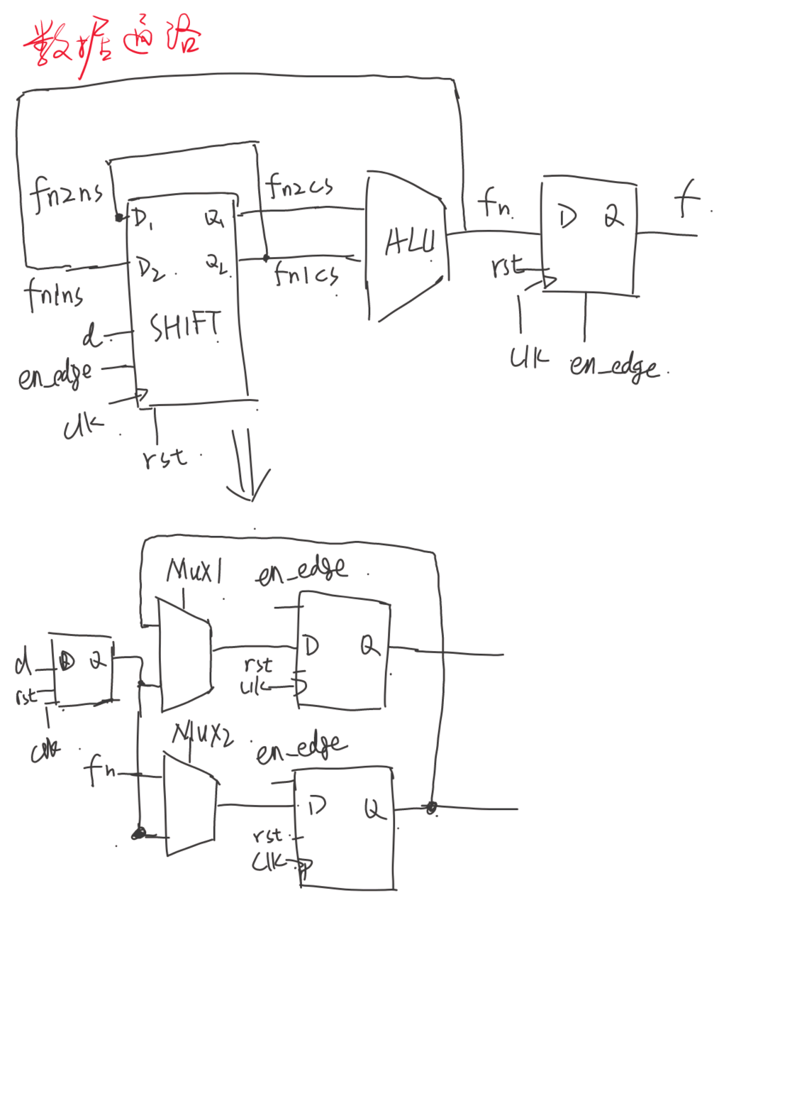

FLS状态机：

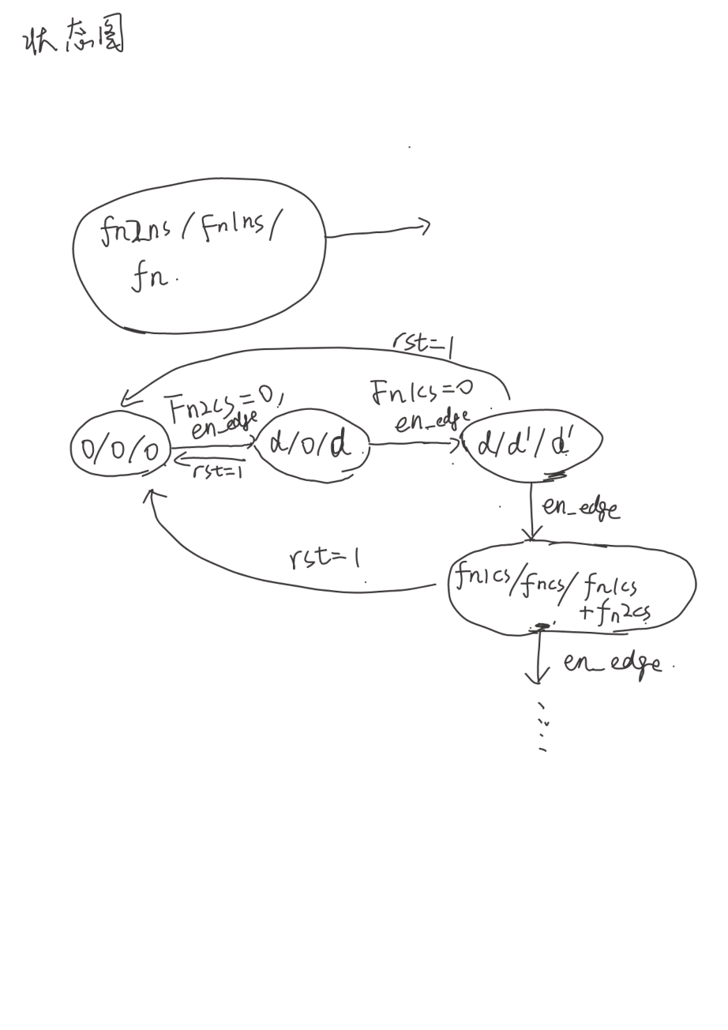

核心代码：

1、ALU部分：

module ALU #(parameter WIDTH = 6)(  
    input [WIDTH - 1:0] a, b,//oprand  
    input [3:0] func,//function  
    output reg [WIDTH - 1:0] y,//the answer  
    output reg of//if overflow or not  
    );  
    //assign of = 0;  
    always @(*)  
    begin  
        case(func)  
        4'b0000: begin  
            y = a + b;  
            of = (a[WIDTH - 1] & b[WIDTH - 1] & (~y[WIDTH - 1])) | ((~a[WIDTH - 1]) & (~b[WIDTH - 1]) & y[WIDTH - 1]);  
        end  
        4'b0001: begin  
            y = a - b;  
            if(y[WIDTH - 1] == y[WIDTH - 2])  
                of = 1;  
            else of = 0;  
        end  
        4'b0010: begin  
        if( a == b) y <= 1; else   y <= 0;  
        of <= 0;end  
        4'b0011: begin if( a < b) y <= 1;  else   y <= 0; of <= 0;end  
        4'b0100:begin  
            if($signed(a) < $signed(b)) y <= 1; else y <= 0;  
            of <= 0;  
        end  
        4'b0101: begin y <= a & b; of <= 0;end  
        4'b0110: begin y <= a | b; of <= 0;end  
        4'b0111: begin y <= a ^ b; of <= 0;end  
        4'b1000: begin y = a >> b; of = 0;end  
        4'b1001: begin y = a << b; of = 0;end  
        default: begin y <= 0; of <= 0;end  
        endcase  
    end     
endmodule

ALU设计部分较为简单，选择以下几点加以讲述：

（1）溢出of的求取：在加法运算中，我选择了较为复杂的分别考虑正数溢出和负数溢出的方法，而减法中，选取相对简洁的比较结果的符号位和最高位的方法。

（2）有符号数的比较需要通过$signed（）完成

2、FLS部分

module FLS(  
    input clk, rst,  
    input en,  
    input [6:0] d,  
    output reg [6:0] f  
    );  
reg [6:0] Fn1, Fn2, Fn;//current state  
reg [6:0] fn1, fn2, fn;//next state  
reg en1, en2;  
wire en_edge;  
wire of;  
  
always@(posedge clk)//get edge  
begin  
    en1 <= en;  
    en2 <= en1;  
end  
assign en_edge = en1 & (~en2);  
  
always@(*)//state shifting  
begin  
    if(Fn2 == 0)  
        begin  
            fn2 = d;  
            fn1 = 0;  
            fn = d;  
        end  
    else if(Fn1 == 0)  
        begin  
            fn2 = Fn2;  
            fn1 = d;  
            fn = d;  
        end  
    else      
        begin  
            fn1 = Fn;  
            fn2 = Fn1;  
            fn = Fn;  
        end  
end

ALU #(7) alu7(Fn1, Fn2, 4'b0000, Fn, of);  
  
always@(posedge clk)//register  
begin  
    if(rst)  
        begin  
            Fn1 <= 0;  
            Fn2 <= 0;  
        end  
    else if(en_edge)  
        begin  
            Fn1 <= fn1;  
            Fn2 <= fn2;  
        end  
    else  
        begin  
            Fn1 <= Fn1;  
            Fn2 <= Fn2;  
        end  
end  
  
always@(posedge clk)//output  
begin  
    if(rst)  
        f <= 0;  
    else if(en_edge)  
        f <= fn;  
    else  
        f <= f;  
end

endmodule

逻辑设计中取Fn1、Fn2、Fn作为现态，fn1、fn2、fn作为次态。

第一部分取信号en的边沿，第二部分为状态的转移（组合逻辑），第三部分为寄存器，用于对现态的改变，第四部分为输出。其中Fn的计算调用了前面设计的ALU模块。

## 仿真结果与分析

1、ALU_test部分仿真截图：

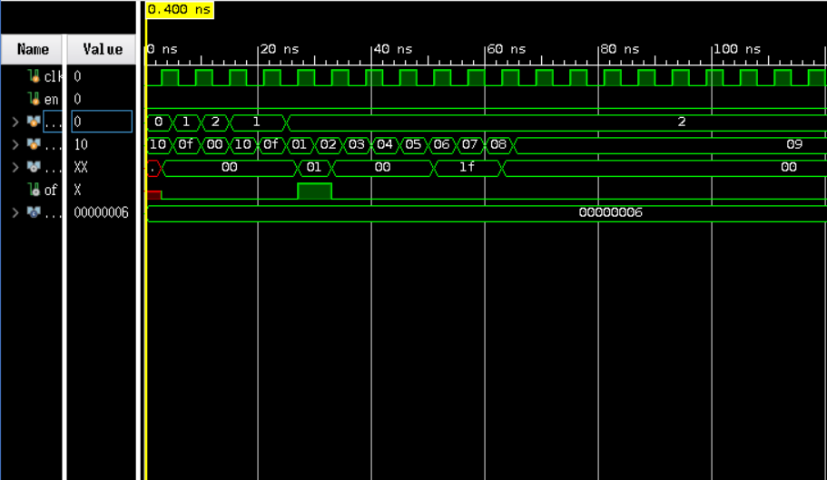

信号从上到下依次为：clk、en、sel、x、y、of。

仿真文件如下：

module alup #(parameter WIDTH = 6)(  
    );  
   reg clk, en;  
   reg [1:0] sel;  
   reg [5:0] x;  
   wire [5:0] y;  
   wire of;  
     
    ALU_test ALU_test(.clk(clk), .en(en), .sel(sel), .x(x), .y(y), .of(of));  
  
initial clk = 0;  
always  #3 clk = ~clk;  
  
initial  
begin  
        x = 6'b010000; sel = 2'b00; en = 0; //a  
    #5  x = 6'b001111; sel = 2'b01; //b  
    #5  x = 6'b000000; sel = 2'b10;//+  
      
    #5  x = 6'b010000; sel = 2'b01;//overflow   b  
      
    #5  x = 6'b001111; sel = 2'b01;//b  
    #5  x = 6'b000001; sel = 2'b10;//-  
      
    #5  x = 6'b000010; sel = 2'b10;//==  
      
    #5  x = 6'b000011; sel = 2'b10;//<u  
    #5  x = 6'b000100; sel = 2'b10;//<  
      
    #5  x = 6'b000101; sel = 2'b10;//&  
    #5  x = 6'b000110; sel = 2'b10;//|  
    #5  x = 6'b000111; sel = 2'b10;//^  
      
    #5  x = 6'b001000; sel = 2'b10;//>>  
    #5  x = 6'b001001; sel = 2'b10;//<<  
      
end

在仿真文件中测试了各个功能以及溢出情况。

2、FLS部分仿真

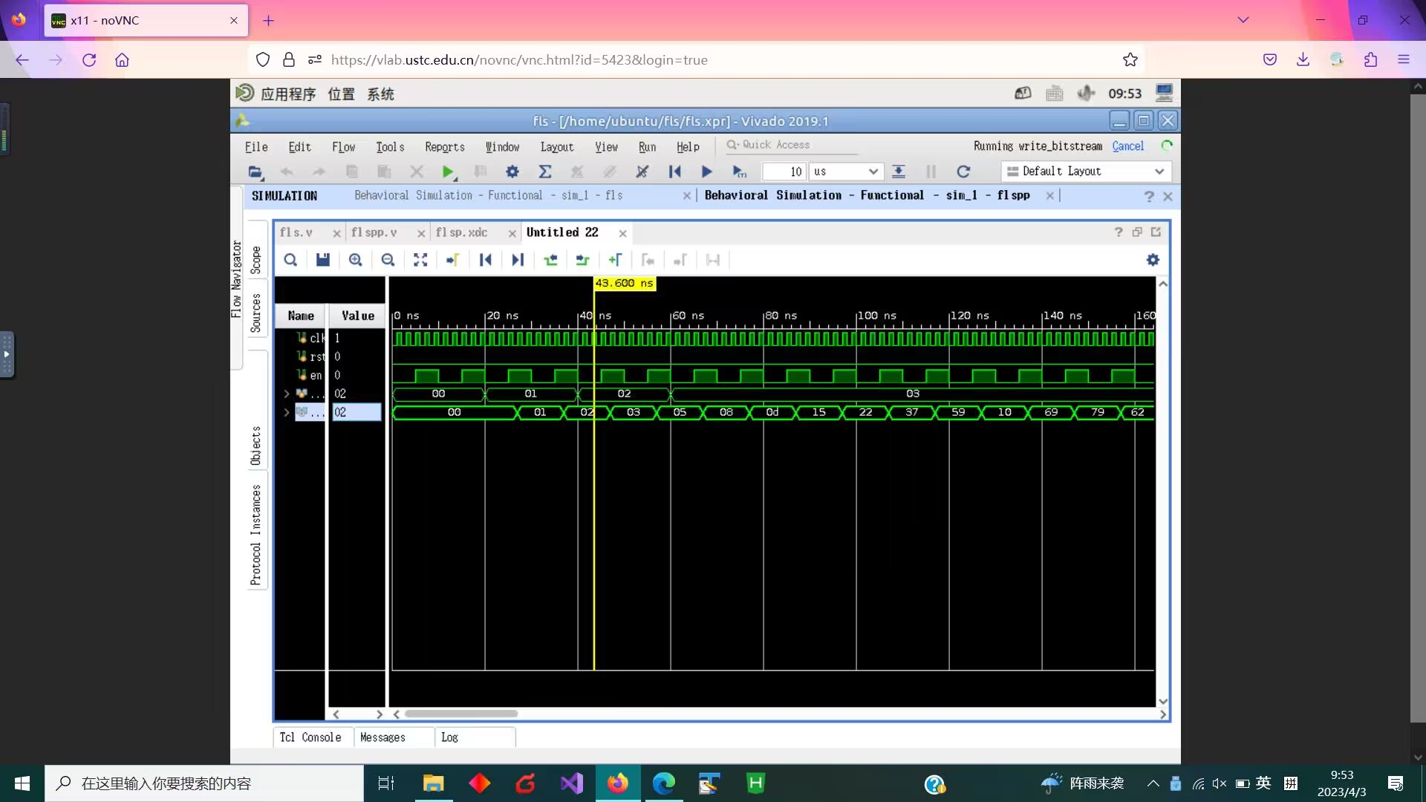

信号从上到下依次为：clk、rst、en、d、f。

## 电路设计与分析

ALU_test的RTL电路：

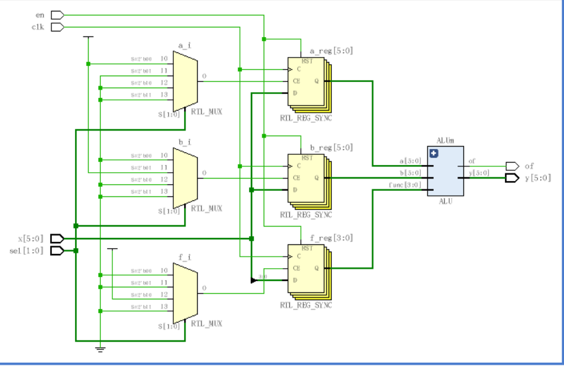

FLS部分RTL电路：

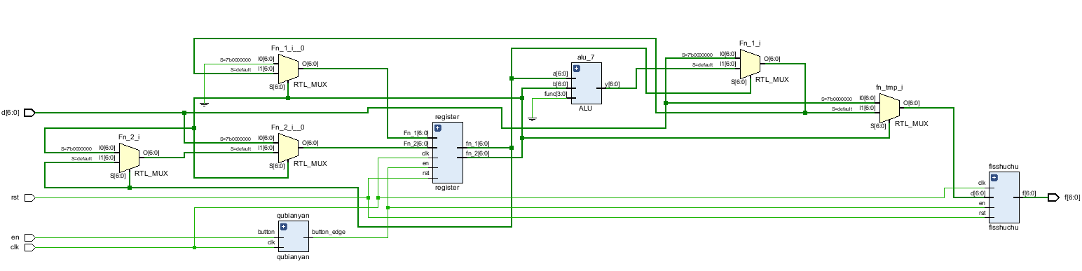

## 测试结果与分析

ALU_test上板截图：

（1）

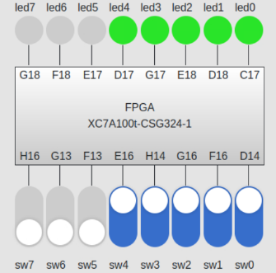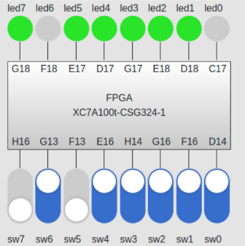

这是将x，y都设置为6‘b011111时的加法运算，有溢出。

（2）

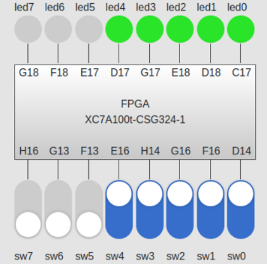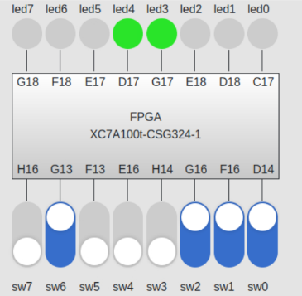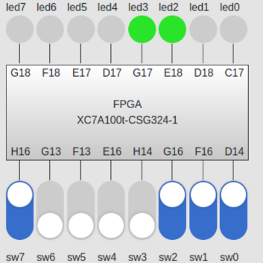

这是求取x、y的异或。

FLS上板截图：

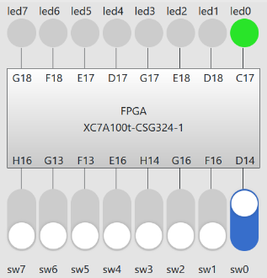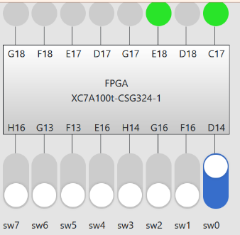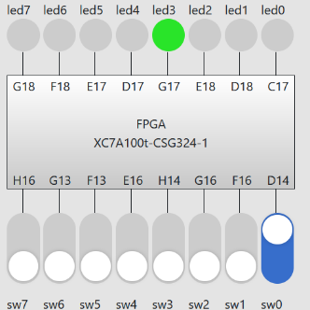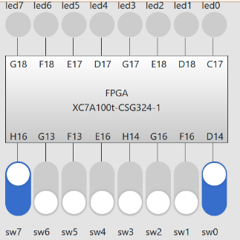

依次为button一次、五次、六次然后reset的截图。

## 总结

本次实验中，我们设计了ALU的10种逻辑功能，完成了对ALU加减法的溢出判断。设

计了FLS的数据通路和状态转换图，并依次完成了FLS的逻辑设计（代码）。本次实验收获颇丰，不仅熟练了对vivado软件的使用，也加深了对数据通路和状态机的理解。